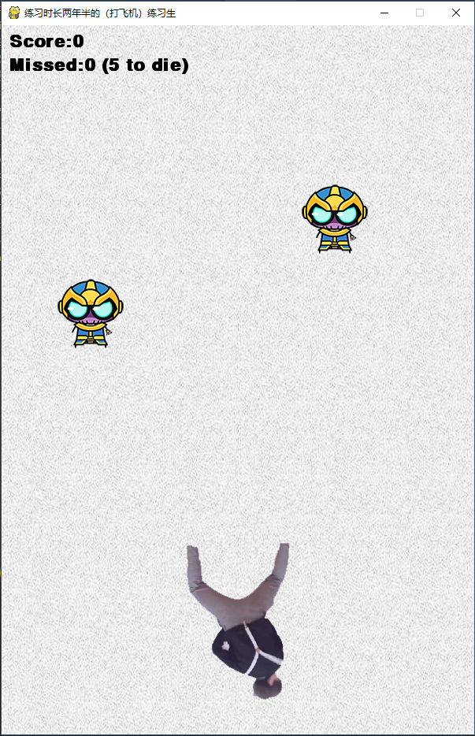

游戏画面，每击败一个小灭霸可获得10分，每漏掉一个小灭霸扣十分，被灭霸接触到或漏掉的超过5个均会死亡。

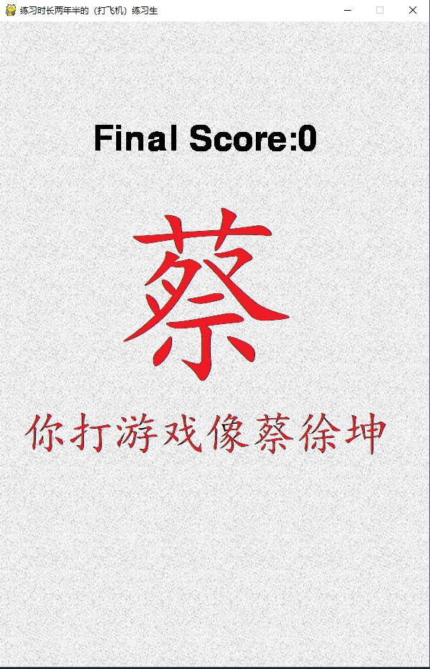

死亡画面，会将最终积分显示出来

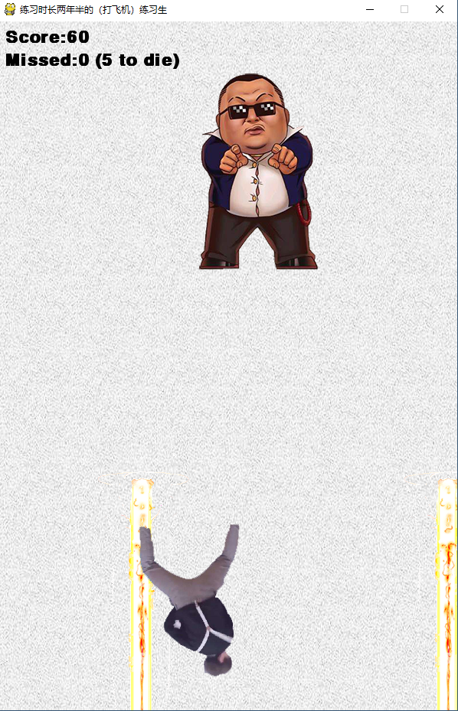

当积分超过1000（这里为了简化改了下程序），会出现最终boss sxc，他的左右两边会发射条状激光

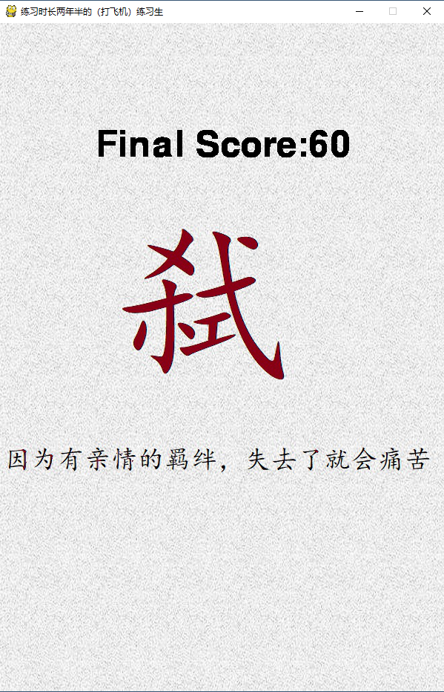

打败boss后的胜利画面

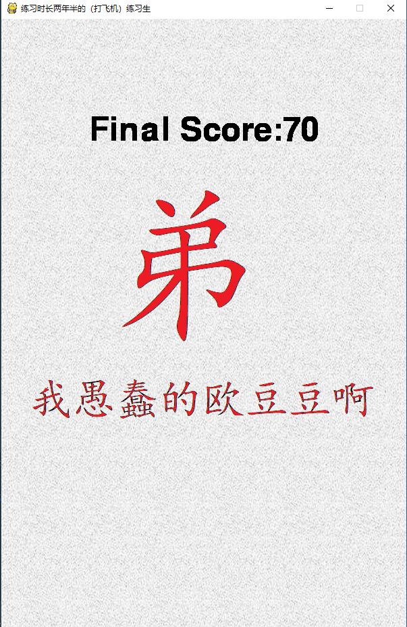

被boss打败后的画面，你还是个弟弟

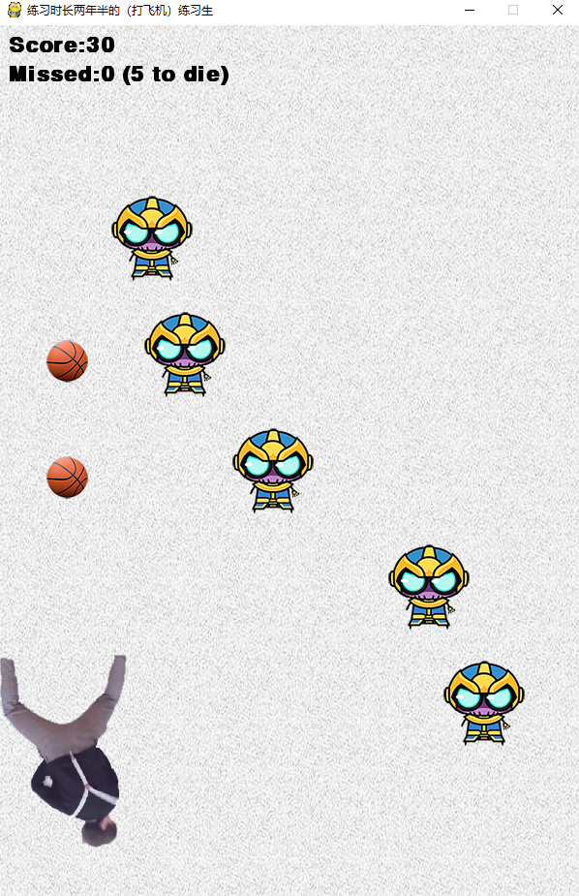

彩蛋：你的哥哥一直在默默地关注着你，如果你一直向左上角发射，你就有机会干掉他让这个游戏直接结束，不过他血很厚，你在打他的同时也要时刻关注漏掉的灭霸数量